<http://blog.csdn.net/cq361106306/article/details/48630673>

Chrome浏览器加载本地文件

一般来说，为了安全起见，浏览器是不能通过load方法来加载本地文件的，load方法只能加载远程服务器上的文件。

在浏览器默认的情况下，试图加载一个本地文件，会出现交叉域访问的错误，如下图：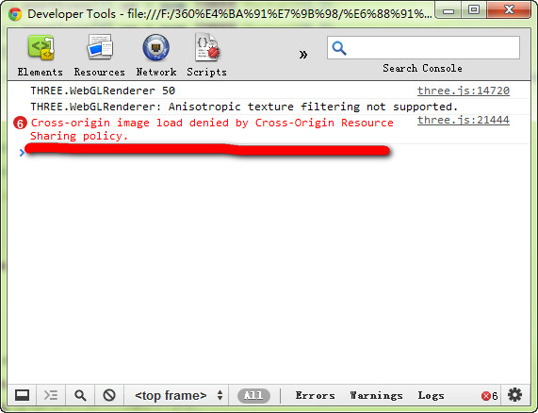

为了解决这个问题，我们有两种方式，第一种是在本地搭建一个web服务器，例如tomcat，将需要加载的数据放到服务器中，通过url地址来访问。

另一种方法更简单，就是对浏览器进行一些设置，让其能够加载本地文件。

为chrome浏览器创建一个快捷方式，右键点击chrome.exe，选择“创建快捷方式”或者“发送到”→“桌面快捷方式”），右键点击快捷方式，选择属性。 然后将“--enable-webgl --ignore-gpu-blacklist --allow-file-access-from-files”参数加到目标后，注意exe后面一定要加空格，这个至少有10个人错过了，如下图：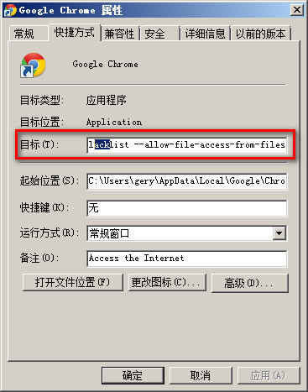

各个参数的含义是：

--enable-webgl,表示开启WebGL支持.

--ignore-gpu-blacklist,表示忽略GPU黑名单，也就是说有一些显卡GPU因为过于陈旧等原因，不建议运行WebGL，这个参数可以让浏览器忽略这个黑名单，强制运行WebGL.

--allow-file-access-from-files,表示允许从本地载入资源.

Ok，以后都以这个快捷方式启动，你就能够加载本地资源了。